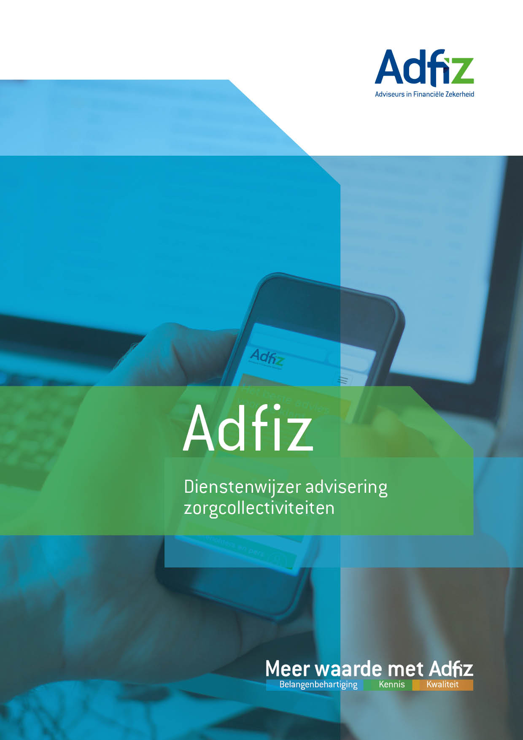

Dienstenwijzer advisering zorgcollectiviteiten
Disclaimer: In dit document is omschreven wat wij voor u kunnen betekenen in de advisering bij collectieve zorgverzekeringen. Daarnaast is opgenomen wat de gemiddelde prijs is voor deze dienstverlening. Dit betekent dan ook dat de informatie niet is afgestemd op uw specifieke situatie. Zowel op uw als ons verzoek is het mogelijk om afwijkende afspraken te maken. De dienstenwijzer is ervoor bedoeld om onze dienstverlening en beloning inzichtelijk en vergelijkbaar te maken.

Samenvatting: wat kunt u van ons verwachten?
De wijze van advisering bij collectieve zorgverzekeringen is sterk afhankelijk van de omvang en het soort collectiviteit. Wij voeren voor u altijd de volgende soorten activiteiten uit. Deze stappen zullen in veel gevallen elkaar niet afgebakend opvolgen, maar lopen vanwege de nauwe verwevenheid vaak in elkaar over. Mocht bij een van de stappen blijken dat het inrichten en sluiten van een zorgcollectiviteit geen toevoegde waarde heeft, dan worden de daaropvolgende stappen vanzelfsprekend niet uitgevoerd.
INVENTARISATIE
1
ANALYSE
2
ADVIES
3
NAZORG
4

Toelichting: wat houden de vier stappen in?
1. INVENTARISATIE:
De adviseur inventariseert de risico’s van de doelgroep. Hierbij wordt onder meer gekeken naar voorzienbare risico’s, de wensen van het collectief en het draagvlak onder de potentiële deelnemers. Uit deze inventarisatie volgt een indicatie van de gewenste elementen van de collectiviteit.
2. ANALYSE:
De adviseur gaat op zoek naar zorgverzekeraars die mogelijk invulling kunnen geven aan de behoeften van het collectief en een passend product aanbieden. De resultaten van deze vergelijking zullen overzichtelijk en begrijpelijk aan u worden gepresenteerd.
3. ADVIES:
De adviseur zal met u in gesprek gaan over de uitkomsten van de inventarisatie en de analyse. Hij zal u adviseren over de vraag of het wenselijk is een collectiviteit te starten. Wanneer dit het geval is, zal de adviseur aangeven welke van de geboden oplossingen het beste aansluit bij uw wensen. Bij de advisering zal waar mogelijk zowel binnen als buiten de collectiviteit invulling worden gegeven aan maatwerk. Dit maatwerk kan bijvoorbeeld bestaan uit collectieve zorginkoop, communicatie aan de deelnemers of het voeren van preventieprogramma’s.
4. NAZORG:
Ook na totstandkoming van de overeenkomst blijft de adviseur uw aanspreekpunt. U kunt altijd bij uw adviseur terecht met vragen met betrekking tot de collectiviteit. Bijvoorbeeld over de dekking en polisvoorwaarden. Daarnaast zal de collectiviteit jaarlijks met u worden geëvalueerd.

Kosten: hoeveel betaalt u?
Uw adviseur werkt over het algemeen op basis van een provisiemodel. Dit betekent dat u enkel een vergoeding betaalt over zorgverzekeringen die ook daadwerkelijk via de collectiviteit zijn gesloten. De adviseur zal u dan geen kosten in rekening brengen voor het advies tot het moment van de contractsluiting.
Gemiddeld gezien betaalt een zorgverzekeraar de volgende provisiepercentages per zorgverzekering aan uw adviseur:

Basisverzekering | 1-2% van de premie

Aanvullende verzekering | 5-7% van de premie

De hoogte van de provisie is dus afhankelijk van de hoogte van de premie. Wilt u weten wat de kosten zijn voor uw zorgcollectiviteit? Neem dan contact op met uw adviseur. Hij rekent het voor u uit.

